Муниципальное образовательное учреждение
Средняя общеобразовательная школа № 1 г. Сковородино



Творческий отчет

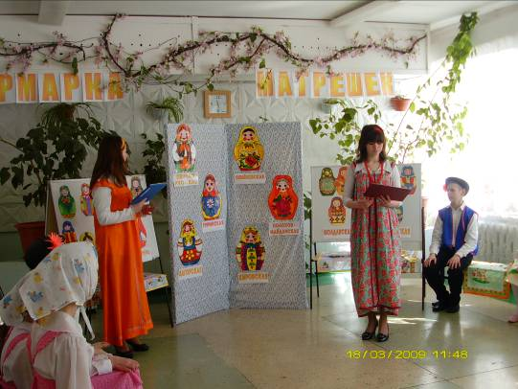

Учитель начальных классов
Журенко Елена Вячеславовна

2010 – 2011 учебный год

Цель: обобщение знаний детей по изученным на занятиях ИЗО, технологии русским народным промыслам; продолжить обучение учащихся приемам росписи матрешек; развивать художественно-творческие способности детей, умением выделять характерные особенности росписи; воспитывать в детях интерес и любовь к искусству своего народа, чувство ответственности за сохранение и развитие художественных традиций.

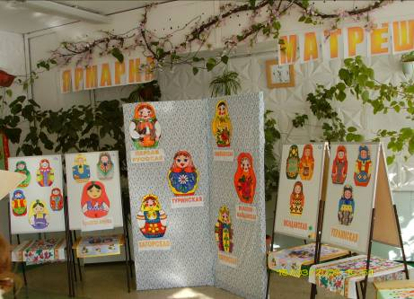

Ведущий: У каждого народа свои замечательные куклы, некоторые из них стали знаменитыми на весь мир. Одна такая перед вами – русская матрешка. Первую матрешку сделали в Москве более 100 лет назад. Она появилась на свет в облике девочки-подростка, одетой в зеленую кофту и сарафан. В руках держала петуха и всем улыбалась. Эскиз матрешки нарисовал художник Сергей Васильевич Малютин. Название игрушки образовали от имени Матрена.
Действительно, Матрена оказалась не такой уж простушкой. Кукла раскрывалась, и в ней находили сестренку Матрешку. В той – следующую.
Потом шел русоголовый мальчик в красной рубахе, он последним проявлялся. Всего было в первой матрешке 8 кукол. Игрушка полюбилась и детям и взрослым.
Новинку отправили на всемирную вставку в Париж. Гости и торговцы, приехавшие из разных стран, так же были очарованы русской многоместной куклой.
В Москву посылались заказы на большие партии матрешек. И сегодня русская матрешка – желанная гостья в каждом доме. География ее местожительства охватила многие страны мира.
По видам росписи матрешки делятся на загорских, семеновских, полхово-майдановских.
Загорская матрешка одета в сарафан, кофточку с вышивкой, в яркий платок и передник.
Декоративная роспись скромно украшает платок и крой фартука. Эти несложные приемы местные мастера называют «матрешкой».
Семеновскую матрешку отличает от загорской большой букет цветов, который ярко украшает всю фигуру игрушки. И край платка этой матрешки украшен ритмичной цепью небольших бутонов.
Мастера из Полховского Майдана выработали свой стиль росписи.
Они стремятся так украсить свою матрешку, чтобы буйно цветущие ветки цветов, ягод, листьев сплошным ковром закрыли всю фигуру матрешки. Яркие краски звучат во всю силу. Алая краска – рядом с темно-зеленой, синяя – с желтой, а черный контур рисунка объединяет эти сочные цвета и вносит спокойствие, равновесие.

Русская матрешка

Кто матрешку создал, я не знаю,
Но известно мне, что сотни лет,
Вместе с Ванькой-Встанькой, как живая,
Покоряет она белый свет.
Где он краски брал, искусный мастер,
В нивах шумных, сказочном лесу?
Создал образ неземной страсти,
Истинную русскую красу.

Ученик 1: Наши матрешки сдержанные, моложавые. Они по форме своей утонченные и изящные. Орнамент одежды оформляется «кругляшами» в полосе не только передника, но и на платке. Волосы русые, лицо улыбчивое. Нарядный русский сарафан с отделкой, на темно-зеленом фоне платка оранжевые «кругляши» - горошек.
Ученик 2: Сегодня у нас фестиваль народного творчества. А виновницы торжества – матрешки. Загорская фабрика игрушек за один год выпускает столько матрешек, что если их выставить в один ряд, то деревянная компания вытянется от Загорска до Москвы.
Прибыли они из разных уголков России: Загорска и Полохова-Майдана, Семенова и Городца.
(Исполняются частушки «Мы матрешки, мы подружки» (Автор В. Берестов.)
1. Как у нашей у Хохлатки
Нынче вывелись цыплятки,
А из одной скорлупочки
Матрешки были в юбочке.

2. Очень любим мы матрешки,
Разноцветные одежки.
Сами ткем и прядем,
Сами в гости к вам идем.

3. Дуйте в дудки, бейте в ложки!
В гости к нам пришли матрешки.
Ложки деревянные,
Матрешечки румяные.

4. Весь народ глядит в окошки:
Танцевать пошли матрешки.
Восемь водят хоровод,
А девятая поет.

5. Мышку встретили подружки
И попрятались друг в дружке.
А которая осталась,
Больше всех перепугалась.

6. Шли подружки по дорожке,
Было их немножечко:
Две Матрены, три матрешки
И одна Матрешечка.

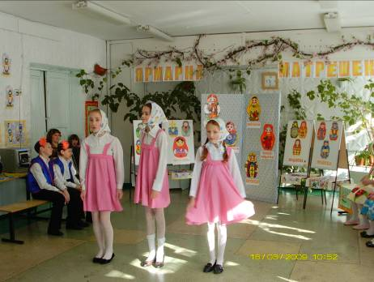

Ведущий: Спасибо, гости дорогие, за ваши интересные частушки! Открывают нам фестиваль гости из старинного Сергиева-Посада, где впервые сделали эту чудесную игрушку-матрешку. А теперь слово вам, мастера Городца.
Привезли вам поклон
И подарки свои
Со сторонки родной,
Где живут журавли.
С мест, что Волгой омыты,
Где рассвет золотой,
Где умыты ракиты
Голубою водой.
Городецкая роспись,
Как ее нам не знать!
Здесь и жаркие кони,
Молодецкая стать.
Здесь такие букеты,
Что нельзя описать.
Здесь такие сюжеты,
Что ни в сказке сказать.
Посмотрите на роспись –
Сочность красок манит
Городецкая роспись
Душу нам веселит.

Ученик 3:

(Дети становятся в хоровод, исполняют песню на русский народный мотив).
Любят очень наряжаться
Деревянные сестрицы.
Ой, лю-ли, лю-ли, лю-ли, чернобровы, круглолицы.
(Дети качают головой от плеча к плечу).
Любят яркие одежки
Деревянные матрешки.
Ой, лю-ли, лю-ли, лю-ли, деревянные матрешки.
(Дети кладут руки на пояс, делают полуобороты вправо и влево).
Как Матрена одевалась,
В сарафанчик наряжалась.
Ой, лю-ли, лю-ли, лю-ли, в сарафанчик наряжалась.
(Дети расцепляют руки, два раза поворачиваются на месте и снова продолжают хоровод).
Как у нашей у Матрешки
Сарафан упрятал ножки.
Ой, лю-ли, лю-ли, лю-ли, сарафан упрятал ножки.
(Дети приседают на корточки).
Как Матрена заплеталась
Да платочком покрывалась.
Ой, лю-ли, лю-ли, лю-ли, да платочком покрывалась.
(Дети изображают, будто они плетут косу и завязывают в платок).
Чернобровы, круглолицы,
Очень дружат все сестрицы.
Ой, лю-ли, лю-ли, лю-ли, очень дружат все сестрицы.
(Дети поднимают руки вверх и собираются в центре хоровода, затем отходят назад).
Что случилось милый друг?
Кто-то спрятал всех подруг.
Ой, лю-ли, лю-ли, лю-ли, кто-то спрятал всех подруг.
(Дети от удивления разводят руками).
Ты не бойся, песню пой,
Они сидят одна в одной.
Ой, лю-ли, лю-ли, лю-ли, они сидят одна в одной.
(На слова «одна в одной» дети делают два хлопка в ладоши).

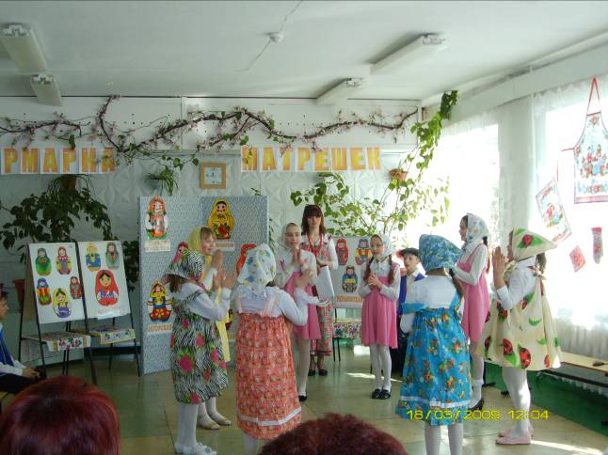

Ученик 4: Спасибо, гости дорогие. Порадовали вы нас. А что расскажите вы, гости желанные, мастера Хохломы?
Ученик 5: Свое искусство художественные мастера Хохломы направили на изображение растительных форм травянистого орнамента. Гибки волнистые стебли с листьями, ягодками и цветами украшают матрешек. То по золотому фону вьется затейливый орнамент из трав и ягодок, то на черном или красном фоне мерцают золотые листья Кудрины.
Простые по форме,
А радуют взор.
Богат и наряден
Чудесные узор.
По золоту фона
Затейливой змейкой
Орнамент здесь вьется,
Попробуй, сумей-ка.
А где-то Кудрины
По черному полю
Мерцают как звезды
В небесном раздолье.

Ведущий: Еще характерен для всей Хохломы чудесные рисунок волшебной травы.

Частушки
1. Мы матрешки, мы подружки
Утром рано мы встаем,
Очень любим мы частушки
Мы от них не устаем.

2. Весь народ глядит в окошки:
Танцевать пошли матрешки.
Восемь водят хоровод,
А девятая поет.

3. У торговца и торговки
Покупали мы обновки.
Щупали и мерили
Глазам своим не верили.

4. Пыль клубится по дорожке,
Едут с ярмарки матрешки.
На баранах, на быках
Все с баранками в руках.

5. Мы до полночи гостили
Нас домой не отпустили
Оставляют ночевать
Завтра снова чаевать.

6. Мы частушек много знаем,
Исполнять их обожаем.
Только время подошло
Может, свидимся еще.

Ведущий: А теперь наступил черед гостей из старинного Русского города Вятки.

Ученик 6:
Чем знаменито Дымково? Игрушкой своей.
В нем нету цвета дымного, что серости серей.
В ней что-то есть от радости,
От капельки росы.
В ней что-то есть от радости,
Гремящей как басы.
Она глядит не прянично –
Ликующе и празднично.
В ней молодость-изюминка,
В ней удаль и размах.
Сияйте, охра сурика,
Чтоб всем светло, не сумрачно
И злость, и хмурость льдинкою
Без всякого труда
Пусть под улыбкой Дымков
Растает навсегда!

Танец с балалайками.
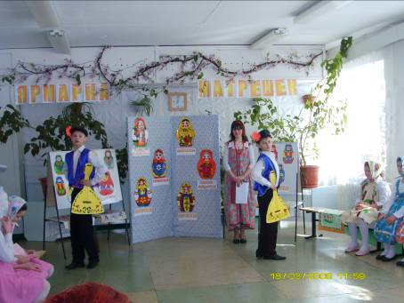

Ведущий: Слово мастерам из Полхово Майдана.
Ученик 7: Наши матрешки самые яркие, с капризными чуть чопорными лицами. Волосы, обрамляющие лицо, уложены, замысловатые колечки. У нее нет платка с завязанными концами, как у других матрешек, нет привычного сарафана, фартука. Ярок цвет ее одежды: малиново-красный, ярко-желтый, сочно-фиолетовый.

Песня «Русские матрешки»
В лавке на прилавке
Матрешечки стоят
Удивляет, завлекает
Затейливый наряд.
Сарафаны расписные,
Щечки зорькою горят.
Матрешки как живые
Шлют, улыбки всем подряд.
Припев: Люба, Надя, Груша,
Марина, Вера, Ксюша, Дуняша,
Катя, Зина, Наташа, Таня, Нина.
Впереди стоят большие, сзади –
Крошечки – русские матрешечки!
Все вокруг довольны,
Покупкам нет цены.
Покупатели как дети
В матрешек влюблены.
А матрешки и по кругу,
И шеренгами стоят.
Похожи друг на друга,
Будто все они родня.
Припев: Люба, Надя, Груша,
Марина, Вера, Ксюша, Дуняша,
Катя, Зина, Наташа, Таня, Нина.
Знамениты и пригожи
Эти крошечки –
Русские матрешечки!

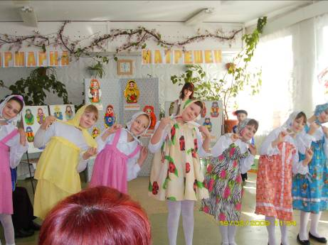

Ведущий: Слово Воронежу!
Ученик 8: Богат наш Воронежский край народными умельцами. А матрешки – на любой вкус. Наша Воронежская матрешка сходна с яйцом. Суть – продолжение жизни. Матрешка одета в народный костюм Воронежа.
Ведущий: Народная мудрость гласит: «Где труд, там и счастье».
Вот и закончился наш фестиваль. Трудно выбрать лучшую матрешку. Все они хороши! Пока будут жить матрешки, излучая истинную русскую красу, не угаснет и вера в наш умелый, душевный, красивый русский народ, в нашу неповторимую Родину – Россию с ее чудесными душевными песнями, зажигательными танцами и задорными частушками.

Частушки
1. Велика Россия наша
И затейлив в ней народ,
О Руси родной умельцах
На весь мир молва идет.

2. Золотая Хохлома,
Ею не налюбуются
И в Париже, и в Нью-Йорке
Хохлома красуется.

3. Любовались гости чудом,
Громко восхищалися
Городецкой красотой
Сраженные осталися.

4. Наша русская матрешка
Не стареет сотню лет.
В красоте, в таланте русском
Весь находится секрет.

5. Ты играй, моя гармошка,
Ты подруга подпевай.
Мастеров Руси великой
Во весь голос прославляй!

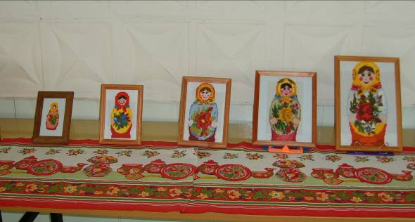

Ведущий: На этом наш фестиваль окончен. Но не одну сотню лет истории насчитывают мощные очаги русского народного творчества, где создаются русские матрешки.
Будьте внимательны ко всему, что вас окружает! Умейте разглядеть в поле былинку, в лесу веточку, прыгающую с ветки на ветку белочку, порхающую бабочку, блеск серебристой воды и последний луч заходящего солнца. И если из всего, что ты увидишь и услышишь, у вас сложится образ чудесного ларца, сказочной вазы или забавной деревянной или глиняной игрушки, постарайся запомнить это т образ. Вы его еще не раз заметите в народном искусстве.

